最小费用最大流
网络流的基本问题为：设一个有向赋权图G(V，E)，V={s,a,b,c,…,s’}，其中有两个特殊的节点s和s’。s称为发点，s’称为收点。图中各边的方向和权数表示允许的流向和最大可能的流量（容量）。问在这个网络图中从发点流出到收点汇集，最大可通过的实际流量为多少？流向的分布情况为怎样？
设有一个网络图G(V，E)，，V={s,a,b,c,…,s’}，E中的每条边(i,j)对应一个容量c(i,j)与输送单位流量所需费用a(i,j)。如有一个运输方案（可行流），流量为f(i,j)，则最小费用最大流问题就是这样一个求极值问题：
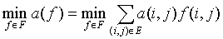
其中F为G的最大流的集合，即在最大流中寻找一个费用最小的最大流。
确定最小费最大流的过程实际上是一个多次迭代的过程。基本思想是：从零流为初始可行流开始，在每次迭代过程中对每条边赋予与c(i,j)（容量）、a(i,j)（单位流量运输费用）、f(i,j)（现有流的流量）有关的权数ω(i,j)，形成一个有向赋权图。再用求最短距离路径的方法确定由发点s至收点s’的费用最小的非饱和路，沿着该路增加流量，得到相应的新流。经过多次迭代，直至达到最大流为止。
构造权数的方法如下：
对任意边（i，j），根据现有的流f，该边上的流量可能增加，也可能减少。因此，每条边赋予向前费用权ω⁺（i，j）与向后费用权ω⁻（i，j）：
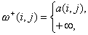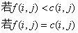
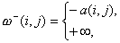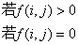
对于赋权后的有向图，如把权ω（i，j）看作长度，即可确定s到s’ 的费用最小的非饱和路，等价于从s到s’ 的最短路。确定了非饱和路后，就可确定该路的最大可增流量。因此需对每一条边确定一个向前可增流量△⁺（i，j）与向后可增流量△⁻（i，j）：
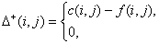
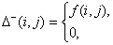
因此，确定最小费用最大流的具体算法如下：
(1)从零流开始，令f≡0。
(2)赋权
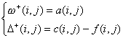
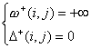
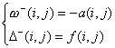
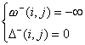
(3)确定一条从s到s’的最短路
R(s，s’)＝｛(s,i₁)，(i₁,i₂)，…，(i_{k},s’)｝
若R(s，s’)的长度为＋∞，表明已得到最小费用最大流，则停止；否则转向(4)。
(4)确定沿着该路R(s，s’)的最大可增流量
α＝min｛△(s,i₁),△(i₁,i₂),…，△(i_{k},s’)｝
其中根据边的取向决定取△＋或△－。
(5)生成新的流
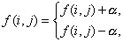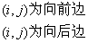
若f(i,j)已为最小费用最大流，则停止；否则转向(2)。

